Technaxx® * Instrukcja obsługi
Ładowarka samochodowa z 4-portami USB & 3-gniazdami zapalniczki samochodowej TE11
Zgodności dla tego urządzenia znajduje się pod poniższym linkiem internetowym: www.technaxx.de/ (w pasku na dole “Konformitätserklärung”). Przed pierwszym użyciem urządzenia należy dokładnie przeczytać instrukcję obsługi.
Numer telefonu do wsparcia technicznego: 01805 012643 (14 centów/minuta z niemieckiego telefonu stacjonarnego i 42 centów/minuta z sieci komórkowych). Email: support@technaxx.de

Uniwersalna ładowarka samochodowa z 4-portami USB & 3-gniazdami zapalniczki samochodowej dla urządzeń przenośnych z wejściem DC 12V
Cechy
● Ładowanie urządzeń USB z 4 jednocześnie
● Szybkie i efektywne ładowanie prądem 6.8A
● Inteligentne IC dla automatycznego wykrywania napięcia
● Przełącznik WŁ./WYŁ. z diodą LED
● Ochrona nadnapięciowa oraz ochrona nadprądowa
● Kontrolka migająca przy spadku napięcia poniżej 12 V
● Gumowy uchwyt zapewnia stabilny kontakt podczas ładowania
● 1m kabel ładowania samochodów ustalona na ładowarce
● 2x dwustronna samoprzylepna naklejka 3M do montażu
● Powierzchnia z wykończeniem plamoodpornym
WAŻNE: Na użytkowniku spoczywa odpowiedzialność za sprawdzenie lokalnych przepisów ruchu drogowego i bezpieczeństwa, w celu zapewnienia prawidłowego użytkowania urządzenia.

Specyfikacje techniczne
Ładowarka USB | Maks. prąd wyjściowy 5V / 6.8A
Wyjściowe natężenie prądu |  | 2x 1.0A i 2x 2.4A
Prąd wejściowy | DC 12V~24V (gniazdo zapalniczki samochodowej), 7 A
Moc | maksymalny 120W
Bezpieczeństwo | 5V 7A ochrona nadnapięciowa oraz ochrona nadprądowa
Materiał | Powierzchnia z wykończeniem plamoodpornym
Waga | 180 g
Wymiary | Ładowarka: (D) 11,0 x (S) 5,4 x (W) 2,9 cm  Gniazda zapalniczki: (D) 6,5 x (S) 3,4 x (W) 3,6 cm
Zawartość opakowania | Ładowarka samochodowa z 4-portami USB & 3-gniazdami zapalniczki samochodowej TE11, Instrukcja obsługi

Opis produktu
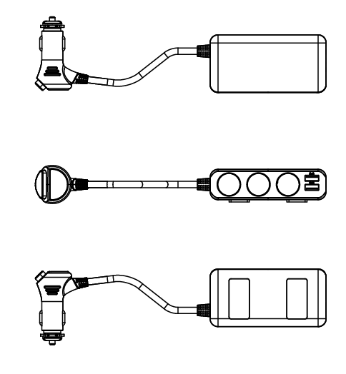

Przycisk WŁ / WYŁ
Wyjście USB:
2 x 2.4A / 5V
Na każdej stronie
ładowarki znajdują się dwa
porty USB.

Wskaźnik diodowy

Wyjście z 3
gniazdami
DC 12 V ~ 24 V

2 x taśma
samoprzylepna 3M

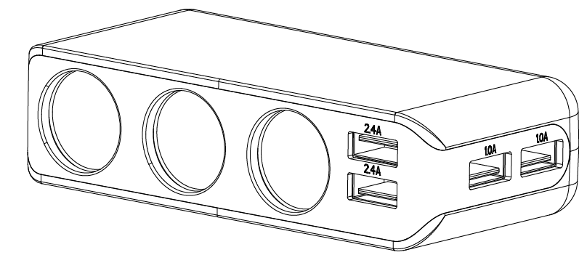

Wyjście USB:
2 x 1.0A / 5V

Funkcja ładowania
(1) Podczas ładowania tylko z jednego portu USB, maksymalne natężenie prądu wyjściowego wynosi 2.4A/5V, 2.4A/5V, 1.0A/5V lub 1.0A/5V dla każdego portu USB.
(2) Podczas ładowania z dwóch, trzech lub czterech portów USB w tym samym czasie, maksymalny prąd wyjściowy dla wszystkich portów USB wynosi łącznie 6.8A/5V.
(3) Dla portów z 3 gniazdami maksymalny prąd wyjściowy to DC 12V~24V/7 A, a moc maks. 120 W.

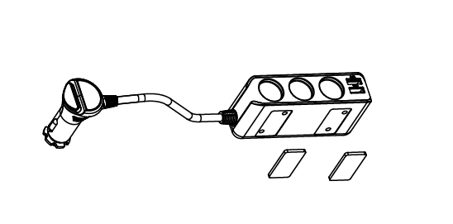
Instalacja
Po prostu podłącz wtyczkę DC do gniazda DC (zapalniczka) samochodu. Upewnij się, że jest całkowicie i prawidłowo włożona. Możesz użyć dwóch naklejek samoprzylepnych 3M, aby zamocować podstawę tam, gdzie chcesz.

W jaki sposób ładować urządzenia mobilne przez USB
- Uruchom silnik samochodu.
- Upewnij się, że wtyczka DC jest całkowicie włożona do gniazda DC w samochodzie (zapalniczka).
- Włóż jeden koniec oryginalnego kabla USB do dowolnego portu USB, a drugi koniec do urządzenia mobilnego.
- Włącz przełącznik. Gdy ładowarka samochodowa jest włączona, NIEBIESKA dioda świeci się trybem ciągłym.
- Ładowanie powinno rozpocząć się automatycznie.
- Jeśli potrzeba więcej portów USB, włóż dowolny adapter ładowarki samochodowej z portem USB do jednego z 3 gniazd, a następnie powtórz proces.
UWAGA: Po wyjściu z samochodu, w celu oszczędzania energii wyłącz przełącznik.

Zalecenie: Jeśli akumulator samochodu ma niski stan naładowania lub jest stary oraz aby oszczędzać akumulator, nie ładuj żadnych urządzeń mobilnych za pomocą gniazda zapalniczki samochodowej, gdy stoisz w korku. Ładuj urządzenia tylko wtedy, gdy samochód jest w ruchu.
Ostrzeżenia
● Nie demontuj ładowarki, nie upuszczaj jej ani jej nie rozbrajaj. Może to spowodować zwarcie lub nawet uszkodzenie wewnętrznych obwodów drukowanych lub uszkodzenie mechaniczne.
● Nie wystawiać ładowarki na działanie dużej wilgotności lub wysokiej temperatury, nadmiernego ciepła lub bezpośredniego działania promieni słonecznych, wilgotnych lub podwodnych warunków.
● Utrzymywać powierzchnię ładowarki w czystości, ale nie stosować rozpuszczalników organicznych.
● Trzymać ładowarkę poza zasięgiem małych dzieci.

Bezpieczeństwo i instrukcje dot. baterii: Trzymać baterie poza zasięgiem dzieci. Kiedy dziecko połknie baterię, skontaktować się z lekarzem lub natychmiastowo odwieźć dziecko do szpitala! Sprawdzić rozmieszczenie biegunów (+) i (–) w bateriach! Zawsze wymieniać wszystkie baterie. Nigdy nie korzystać ze starych i nowych baterii różnego typu razem. Nigdy nie powodować zwarcia, otwierać, deformować ani nie rozładowywać baterii! Istnieje ryzyko obrażenia! Nigdy nie wrzucać baterii do ognia! Istnieje ryzyko eksplozji!


Wskazówki dotyczące ochrony środowiska: Materiały opakowania utworzono z surowców wtórnych imożna poddać je recyklingowi. Nie usuwać starych urządzeń ani baterii z odpadami gospodarstwa domowego. Czyszczenie: Chronić urządzenie przed skażeniem i zanieczyszczeniami. Czyścić urządzenie wyłącznie miękką szmatką lub ścierką, nie używać materiałów szorstkich ani ścierających. NIE używać rozpuszczalników ani żrących środków czyszczących. Dokładnie wytrzeć urządzenie po czyszczeniu. Dystrybutor: Technaxx Deutschland GmbH & Co.KG, Kruppstr. 105, 60388 Frankfurt a.M., Niemcy
